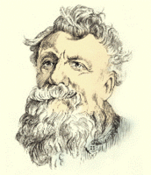
Auguste Rodin (1840–1917)
Jeden z największych rzeźbiarzy. Dyrektor szkoły, do której uczęszczał młody Auguste, tak pisał do jego ojca: syn „w ogóle nie zna łaciny, jego pisownia i wypracowania są okropne. Auguste niczego się nie nauczy. Im prędzej poślesz go do pracy, tym lepiej. Wątpię jednak, czy kiedykolwiek zarobi na swoje utrzymanie”.

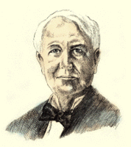
Thomas Alva Edison (1847–1931)
Genialny wynalazca, samouk, twórca między innymi: żarówki, fonografu, kineskopu. Nigdy nie przyswoił sobie zasad ortografii, miał też problemy z arytmetyką. W szkole nie mógł sobie poradzić, o czym pisał w pamiętniku. Wspomina: „a ja niemal uwierzyłem, że jestem matołem... ”.

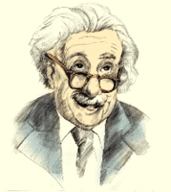
Albert Einstein (1879–1955)
Uważany za największego naukowca wszech czasów, autor teorii względności. Bardzo późno zaczął mówić, czytać nauczył się dopiero w wieku 9 lat. Miał też problemy z pisaniem. Ze względu na słabą pamięć z trudem przyswajał wiedzę z różnych dziedzin. Duże braki wiedzy przyczyniły się do tego, że oblał swój pierwszy egzamin na studia. Dwukrotnie stracił pracę nauczyciela z powodu trudności związanych z dysleksją.

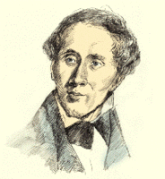
Hans Christian Andersen (1805–1875)
Pisarz duński, autor najpiękniejszych baśni, był dyslektykiem. Nawet jako osoba dorosła nigdy nie nauczył się pisać poprawnie i jego manuskrypty zawierają wiele błędów charakterystycznych dla dysleksji. W jednym z listów pisze o swoim nauczycielu: „Codziennie okazuje mi niechęć, a gdy w niedzielę rano przynoszę mu moje łacińskie ćwiczenia, przy każdym błędzie wstrząsa moją duszą, mówiąc mi najstraszliwsze prawdy.

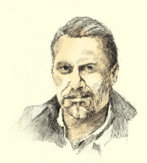
Jacek Żakowski (ur. 1957)
Znany publicysta prasowy i telewizyjny, laureat wielu nagród dziennikarskich, współtwórca telewizyjnego programu „Tok-Szok”. W jednym z wywiadów wspomina: „Najgorsza była pierwsza klasa. Siedziałem całe popołudnia w domu z mamą, sylabizując do upadłego – w rezultacie zamiast nauczyć się czytać, uczyłem się czytanki na pamięć. [...] z dyktand stawiano mi z łaski trójczyny. Innym dzieciom wystarczało 15–20 minut na odrobienie lekcji – ja potrzebowałem kilku godzin.

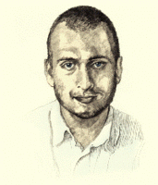
Adam Wajrak (ur. 1972)
Dziennikarz „Gazety Wyborczej”, miłośnik zwierząt, autor książek. Od paru lat mieszka w Teremiskach koło Białowieży, skąd nadchodzą jego korespondencje przyrodnicze. Tak pisał o swoich trudnościach: „Oj, ciężko było, szczególnie w szkole. Kiedy do niej chodziłem, mało kto wiedział, co to takiego dysleksja. W podstawówce mój ukochany nauczyciel języka polskiego [...] twierdził, że czegoś takiego jak dysleksja w ogóle nie ma. Dla niego błędy ortograficzne, które masami pojawiały się w moich wypracowaniach, były wynikiem lenistwa, a nie jakiejś przypadłości. A ja naprawdę staram się nie robić błędów, tylko że ja ich czasami po prostu nie widzę. Nie widzę ich do tego stopnia, że nawet jak mi ktoś by palcem pokazywał, to ja nie jestem w stanie zobaczyć. Robię błędy w najprostszych słowach, zjadam litery, przestawiam kolejność i nawet wielka wiedza teoretyczna o ortografii nic nie jest w stanie tu pomóc. Nawet słowo >>ptak<< piszę >>patak<<”.

Uwierz w siebie!
Wielcy ludzie z dysleksją.

Słysząc słowo „dysleksja”, kojarzymy je zazwyczaj z trudnościami w nauce pisania i czytania, ortografii i matematyki oraz z wolnym tempem uczenia się. Jest to tylko jedna ze stron dysleksji.
Umysł dyslektyka funkcjonuje w taki sam sposób, jak umysły wielu genialnych ludzi. Te same funkcje umysłowe, które powodują dysleksję, są źródłem naturalnych zdolności i talentów takich jak m. in.:
- większa wrażliwość na otoczenie
- ponad przeciętna ciekawość
- myślenie obrazami, nie słowami
- świetna intuicja i przenikliwość
Wymienione cechy dają w rezultacie wyższą od przeciętnej inteligencję i ponad przeciętne zdolności twórcze w różnych dziedzinach, przykładem tego są: Albert Einstain, Leonardo da Vinci, Jacek Żakowski i inni.
Uwierzcie w siebie, znajdźcie swoje mocne strony, a może i Wy będziecie sławni?

